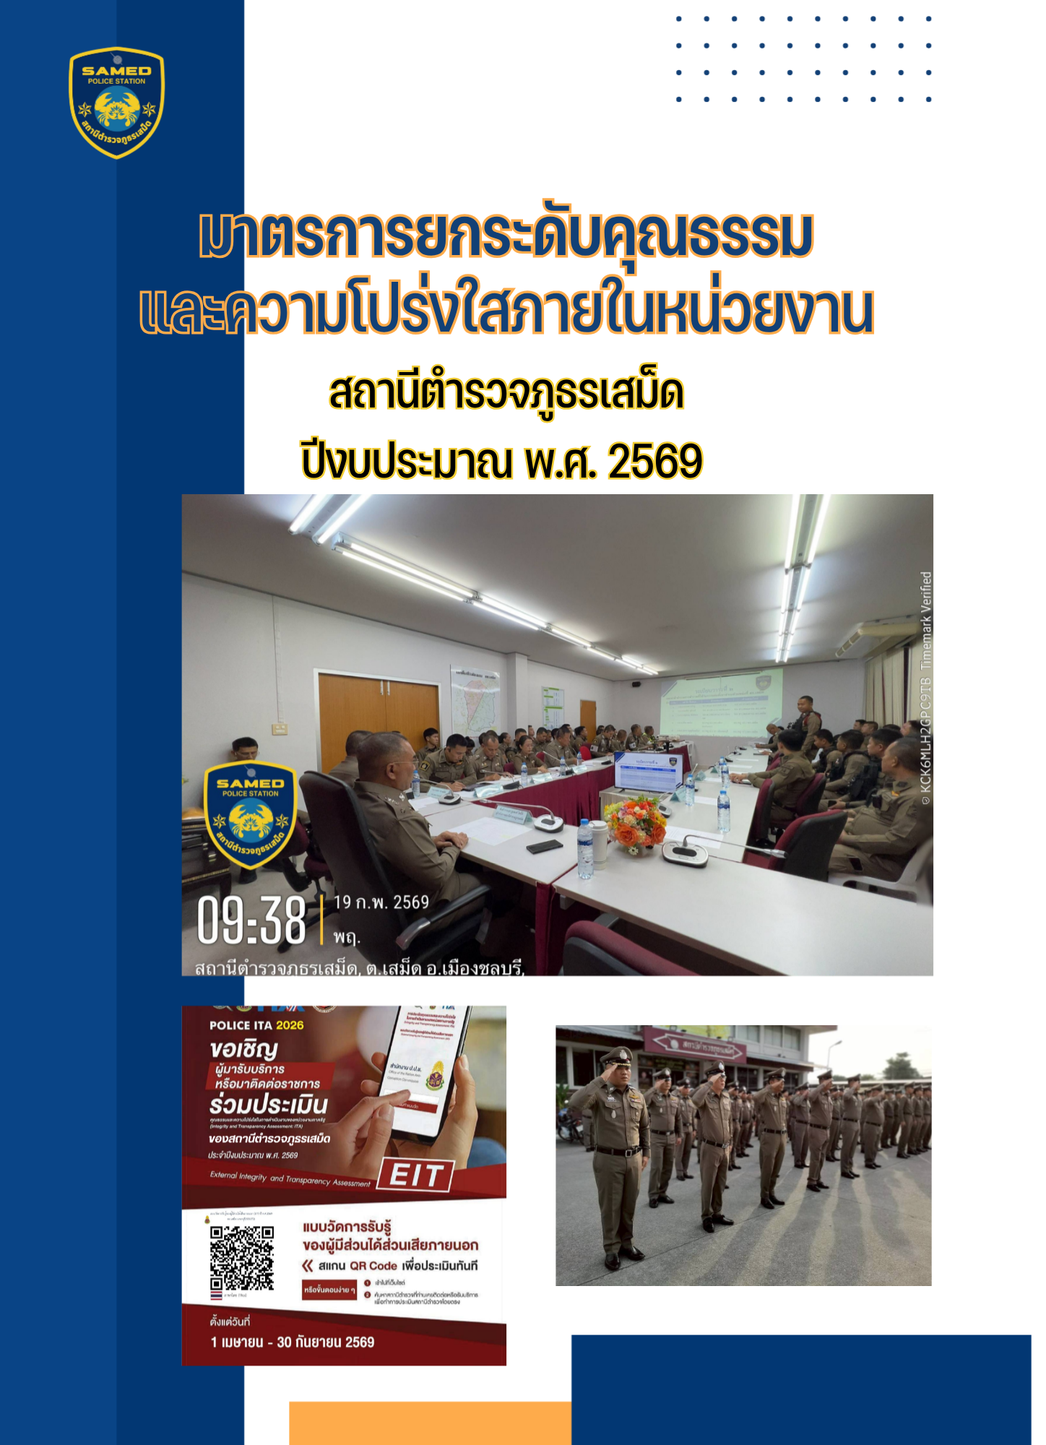

คำสั่ง สถานีตำรวจภูธรเสม็ด
ที่ 36 /2569
เรื่อง แต่งตั้งคณะทำงานขับเคลื่อนและกำกับติดตามการประเมินคุณธรรมและความโปร่งใสในการดำเนินงานของหน่วยงานภาครัฐ (Integrity and Transparency Assessment : ITA) ของสถานีตำรวจภูธรเสม็ด ประจำปีงบประมาณ พ.ศ. 2569
……………………………………..

ด้วยสำนักงานคณะกรรมการป้องกันและปราบปรามการทุจริตแห่งชาติ ได้ดำเนินการประเมินคุณธรรและความโปร่งใสในการดำเนินงานของหน่วยงานภาครัฐ หรือ Integrity and Transparency Assessment (ITA) ประจำปีงบประมาณ 2569 และถือเป็นเครื่องมือในการขับเคลื่อนนโยบายของรัฐ เครื่องมือหนึ่ง โดยมีวัตถุประสงค์เพื่อให้หน่วยงานภาครัฐทั่วประเทศได้รับทราบถึงสถานะและปัญหาการ ดำเนินงานด้านคุณธรรมและความโปร่งใสขององค์กร ซึ่งถือเป็นการยกระดับมาตรฐานการดำเนินงานภาครัฐ ดังนั้น การประเมิน ITA จึงไม่ได้เป็นเพียงการประเมินคุณธรรมและความโปร่งใสเพียงเท่านั้น แต่ยังเป็นการประเมินประสิทธิภาพการปฏิบัติงาน และการให้บริการประชาชน เพื่อเป็นการยกระดับและพัฒนาตามแผนปฏิบัติการต่อต้านการทุจริตและประพฤติมิชอบระยะที่ ๒ (พ.ศ.2566-2570) ให้ภาพรวมเป็นองกรณ์ที่ปลอดการทุจริตและประพฤติมิชอบ บรรลุเป้าประสงค์ตามที่กำหนดไว้
ดังนั้น เพื่อให้การขับเคลื่อนและกำกับติดตามการประเมินคุณธรรมและความโปร่งใสในการดำเนินงานของหน่วยงานภาครัฐ (Integrity and Transparency Assessment : ITA) ของสถานีตำรวจภูธรเสม็ด ประจำปีงบระมาณ พ.ศ. 2569 เป็นไปอย่างมีประสิทธิภาพ และเกิดประสิทธิผลสูงสุด จึงแต่งตั้งคณะทำงานขับเคลื่อนและกำกับติดตามการประเมินคุณธรรมและความโปร่งใสในการดำเนินงานของสถานีตำรวจภูธรเสม็ด โดยมีองค์ประกอบและอำนาจหน้าที่ ดังนี้
1. พันตำรวจเอกฐนพงศ์ โพธิ์ทิ | ประธานกรรมการ
ผู้กำกับการสถานีตำรวจภูธรเสม็ด
2. พันตำรวจโททศพร ปราชญ์เลิศ | กรรมการ
รองผู้กำกับการป้องกันปราบปราม สถานีตำรวจภูธรเสม็ด
3. พันตำรวจโทวิโรจน์ แจ่มจำรัส | กรรมการ
รองผู้กำกับการสอบสวน สถานีตำรวจภูธรเสม็ด
4. พันตำรวจโทสมัชชา ไมตรี | กรรมการ
รองผู้กำกับการสืบสวน สถานีตำรวจภูธรเสม็ด
5. พันตำรวจโทดนัย เสถียรเขต  สารวัตรป้องกันปราบปราม สถานีตำรวจภูธรเสม็ด  6. พันตำรวจโทนัฏฐพล แก้วจันทร์ฉาย  สารวัตร(สอบสวน) สถานีตำรวจภูธรเสม็ด  -2-  7. พันตำรวจโทหญิง พิมพ์ศศิ อ่อนสำอางค์  สารวัตรอำนวยการ สถานีตำรวจภูธรเสม็ด  ๘. ร้อยตำรวจโทหญิงราตรี รัศมีดิษฐ์ | กรรมการ  กรรมการ  /7. พันตำรวจโทหญิง...  กรรมการ/เลขานุการ  ผู้ช่วยเลขานุการ
รองสารวัตรปฏิบัติงานป้องกันปราบปราม สถานีตำรวจภูธรเสม็ด
๙. สิบตำรวจตรี นวพล เรืองสวัสดิ์  ผู้บังคับหมู่ (ผู้ช่วยพนักงานสอบสวน) สถานีตำรวจภูธรเสม็ด | ผู้ช่วยเลขานุการ/ผู้ดูแลระบบ
โดยให้มีอำนาจหน้าที่ ดังนี้
๑. ขับเคลื่อนการประเมินคุณธรรมและความโปร่งใสในการดำเนินงานของสถานีตำรวจภูธรเสม็ด ประจำปีงบประมาณ พ.ศ. ๒๕๖๙ ให้เป็นตามวัตถุประสงค์ที่สำนักงาน ป.ป.ช. กำหนด
๒. กำกับ ติดตาม เร่งรัด ให้การประเมินคุณธรรมและความโปร่งใสในการดำเนินงานของสถานีตำรวจภูธรเสม็ด ให้เป็นไปตามวัตถุประสงค์และกรอบระยะเวลาที่สำนักงาน ป.ป.ช. กำหนด
๓. ให้ข้อเสนอแนะการส่งเสริม สนับสนุน และพัฒนาแนวทางการประเมินคุณธรรม และ ความโปร่งใสในการดำเนินงานของ สถานีตำรวจภูธรเสม็ด
๔. พิจารณาเสนอแต่งตั้งคณะทำงาน เพื่อสนับสนุนการดำเนินงานด้านการประเมินคุณธรรม และความโปร่งใสในการดำเนินงานของสถานีตำรวจภูธรเสม็ด
๕. ดำเนินการอื่นใดตามที่ผู้กำกับการสถานีตำรวจภูธรเสม็ด มอบหมาย

ทั้งนี้ ให้คณะทำงานขับเคลื่อนและกำกับติดตามการประเมินคุณธรรมและความโปร่งใส ในการดำเนินงานของหน่วยงานภาครัฐ (Integrity & Transparency Assessment : ITA) ของสถานีตำรวจภูธรเสม็ด ประจำปีงบประมาณ พ.ศ. ๒๕๖๙ มีวาระการปฏิบัติหน้าที่จนถึง ๓๐ กันยายน ๒๕๖๙ หรือมีคำสั่งเปลี่ยนแปลงเป็นอย่างอื่น

ประกาศ ณ วันที่ 5 เดือน กุมภาพันธ์ พุทธศักราช 2569


พันตำรวจเอก
(ฐนพงศ์ โพธิ์ทิ)
ผู้กำกับการสถานีตำรวจภูธรเสม็ด

ผู้กำกับ/หัวหน้าสถานีชี้แจงและให้ข้อมูลเกี่ยวกับการประเมินแก่เจ้าหน้าที่ตำรวจในหน่วยงาน
สถานีตำรวจภูธรเสม็ด

การประชุมการขับเคลื่อนการประเมินคุณธรรมและความโปร่งใสการดำเนินงานของหน่วยงานภาครัฐ (Integrity and Transparency Assessment (ITA) ของสถานีตำรวจภูธรเสม็ด ประจำปีงบประมาณ พ.ศ. ๒๕๖9
พันตำรวจเอก ฐนพงศ์ โพธิ์ทิ ผู้กำกับการสถานีตำรวจภูธรเสม็ด ได้ชี้แจงและให้ข้อมูล เพื่อเตรียมความเกี่ยวกับรอรับการประเมินคุณธรรมและความโปร่งใสในการดำเนินงานของหน่วยงานภาครัฐ (Integrity and Transparency Assessment (ITA) ประจำปีงบประมาณ พ.ศ. ๒๕๖9 ซึ่งจะเริ่มดำเนินการใน วันที่ ๑ ม.ค.๖9 เพื่อให้ข้าราชการตำรวจในสังกัดรับทราบ และร่วมปฏิบัติตามมาตรการ/กิจกรรม พร้อมทั้ง เตรียมความพร้อมในการรับการตรวจสอบ จากเจ้าหน้าที่สำนักงาน ป.ป.ช. ในระหว่างการดำเนินการตาม มาตรการ/กิจกรรม ได้มีการติดตาม และรายงานผล รวมทั้งการเผยแพร่ข้อมูล OPEN DATA บนเว็บไซต์ ของ สถานีตำรวจภูธรเสม็ด มีการกำกับติดตามโดยผู้กำกับการสถานีตำรวจภูธรเสม็ด ด้วยทุกครั้งซึ่ง ประกอบด้วย ๔ ประเด็นสำคัญ ดังนี้
๑) แบบวัดการรับรู้ของผู้มีส่วนได้ส่วนเสียภายใน (Internal Integrity and Transparency Assessment: IIT)
• ให้ข้าราชการตำรวจทำความเข้าใจในข้อคำถามและสร้างควาตระหนักรู้เกี่ยวกับประเด็น ข้อคำถาม ให้ผู้มีส่วนได้ส่วนเสียภายในทราบ ก่อนทำการประเมินแบบวัดการรับรู้ของผู้มีส่วนได้ ส่วนเสียภายใน
• มอบฝ่ายอำนวยการ ดำเนินการสร้างความตระหนักรู้เกี่ยวกับประเด็น ข้อ คำถามให้ผู้มีส่วนได้ ส่วนเสียภายในทราบ เพื่อพัฒนาการปฏิบัติหน้าที่และการให้บริการตามประเด็นการประเมิน พร้อมทั้งมีการสื่อสาร และประชาสัมพันธ์อย่างต่อเนื่อง
๒) แบบวัดการรับรู้ของผู้มีส่วนได้ส่วนเสียภายนอก (External Integrity and Transparency Assessment: EIT)
• ให้สถานีตำรวจประชาสัมพันธ์เกี่ยวกับการประเมินคุณธรรมและความโปร่งใส ในการ ดำเนินงานของหน่วยงานภาครัฐ (Integrity & Transparency Assessment: ITA) ของสถานี ตำรวจ ให้แก่ประชาชนผู้มาใช้บริการประจำจุดประชาสัมพันธ์ ให้คำแนะนำและขอความ ร่วมมือในการทำแบบวัดการรับรู้ของผู้มีส่วนได้ ส่วนเสียภายนอก (EIT)
• มอบฝ่ายอำนวยการ ร่วมงานสอบสวน ให้พัฒนาและยกระดับการให้บริการ จัดเจ้าหน้าที่ ณ จุดประชาสัมพันธ์ เผยแพร่ ขั้นตอน คู่มือการปฏิบัติงาน
• มอบทุกฝ่าย เผยแพร่ สื่อสารประชาสัมพันธ์ ข้อมูลผลการดำเนินงาน และ กิจกรรมต่าง ๆ ที่ สถานีตำรวจดำเนินการร่วมกับประชาชน ชุมชน ในพื้นที่อย่างต่อเนื่อง และเผยแพร่ ผ่าน Website และ Facebook ของสถานีตำรวจ
• มอบทุกฝ่าย เผยแพร่ QR Code หรือ URL ช่องทางการเข้าตอบแบบวัดการ รับรู้ของผู้มีส่วน ได้ส่วนเสียภายนอก (External Integrity and Transparency Assessment: EIT) Website และ Facebook ของสถานีตำรวจ
๓) แบบวัดการรับรู้ของผู้มีส่วนได้ส่วนเสียภายนอก (External Integrity and Transparency Assessment: EIT2) มอบหมายให้เจ้าหน้าที่ admin ป้อนข้อมูลรายชื่อผู้มีส่วนได้ส่วนเสียภายนอกให้ครบถ้วน จำนวนไม่น้อยกว่า ๒๐ รายชื่อกรอกในระบบ ตามแบบที่ ปปช.กำหนด
๔) การเปิดเผยข้อมูลสาธารณะ (Open Data Integrity and Transparency Assessment: OIT)
• ให้สถานีตำรวจศึกษาะจัดทำประเด็นแบบตรวจการเปิดเผยข้อมูล สาธารณะ (OIT) เพื่อให้ ประชาชนสามารถเข้าถึงได้ผ่านหน้าเว็บไซต์หลักของสถานีตำรวจ อย่างต่อเนื่อง
ภาพการประชุมเตรียมความพร้อมรับการประเมินคุณธรรมและความโปร่งใสในการดำเนินงานของหน่วยงานภาครัฐ (Integrity and Transparency Assessment (ITA) ของสถานีตำรวจภูธรเสม็ด

วันที่ 11 ธันวาคม 2568 เวลา ๑๓.๓๐ น. พ.ต.อ.ฐนพงศ์ โพธิ์ทิ ผกก.สภ.เสม็ด ประชุมบริหารและแจ้งผลคะแนนการประเมินคุณธรรม และความโปร่งใสในการดำเนินงานของหน่วยงานภาครัฐ (ITA) ประจำปี 2568 ชี้แจงข้อปัญหาและแนวทางแก้ไขในการดำเนินการในปีต่อไป และมอบหมายนโยบายเกี่ยวกับการดำเนินงานการประเมินคุณธรรมและความโปร่งใส ในการดำเนินงานของหน่วยงานภาครัฐ(ITA) ประจำปีงบประมาณ พ.ศ.2569 และกำชับการนำนโยบายการต่อต้านการรับสินบน (Anti-Bribery Policy) ไปปฏิบัติ เพื่อป้องกันการทุจริตในการปฏิบัติหน้าที่ ให้แก่ข้าราชการตำรวจในสังกัดได้รับทราบโดยทั่วกัน ณ ห้องประชุม ชั้น ๓ สภ.เสม็ด ข้าราชการตำรวจรับทราบและเข้าใจขั้นตอน กระบวนการดำเนินการของ ITA ทุกนาย

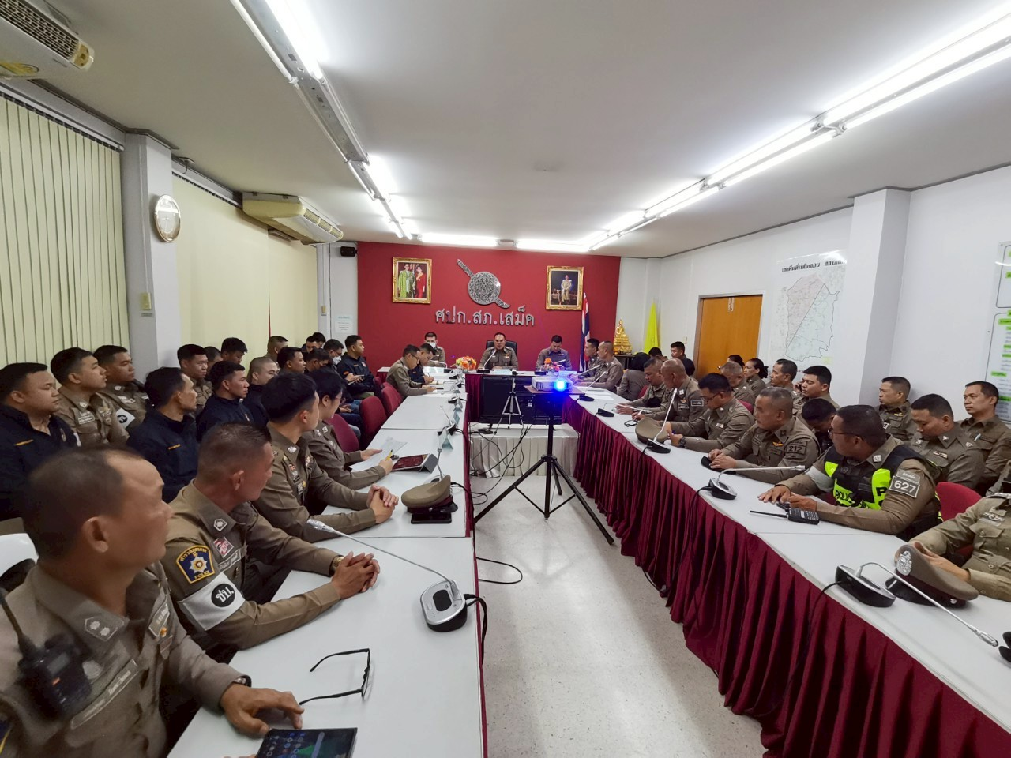

วันที่ 19 กุมภาพันธ์ 2569 เวลา 09.30 น. พ.ต.อ.ฐนพงศ์ โพธิ์ทิ ผกก.สภ.เสม็ด ประชุมคณะทำงานการประเมินคุณธรรมและความโปร่งใส ในการดำเนินงานของหน่วยงานภาครัฐ (ITA) ครั้งที่ ๑ ณ ห้องประชุม ชั้น ๓ สภ.เสม็ด เพื่อวางแผนการดำเนินงาน โดยให้ฝ่ายอำนวยการ ดำเนินการออกแผนและมอบหมายผู้รับผิดชอบ การเผยแพร่สื่อสารประชาสัมพันธ์ ข้อมูลผลดำเนินการ กิจกรรมต่าง ๆ ที่สถานีตำรวจดำเนินการร่วมกับประชาชน ชุมชน ในพื้นที่อย่างต่อเนื่อง และเผยแพร่ ผ่าน Website และ Facebook ของสถานีตำรวจ

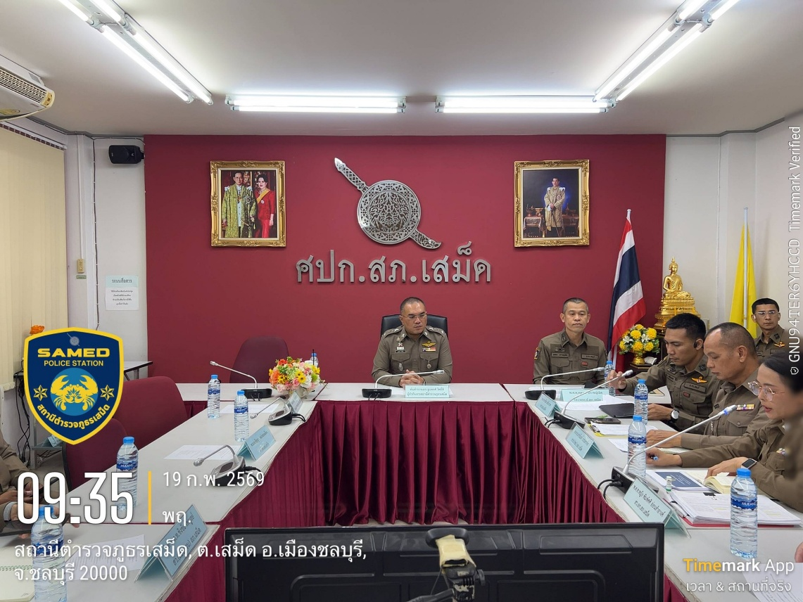

วันที่ 10 เมษายน 2569 เวลา ๑๐.00 น. พ.ต.อ.ฐนพงศ์ โพธิ์ทิ ผกก.สภ.เสม็ด ประชุมเตรียมความพร้อมรับการประเมินคุณธรรมและความโปร่งใสในการดำเนินงานของหน่วยงานภาครัฐ (ITA) ถ่ายทอดนโยบายและภารกิจให้แก่ข้าราชการตำรวจ สภ.เสม็ด ณ ห้องประชุม ชั้น ๓ สภ.เสม็ด

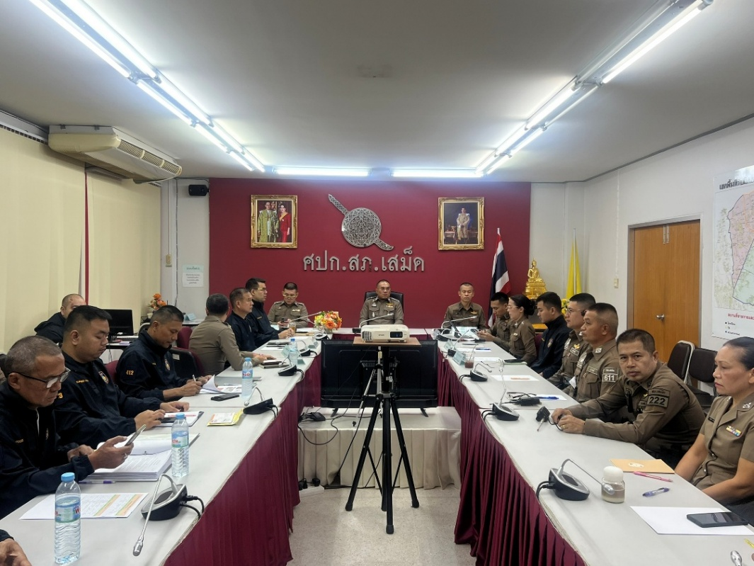

ในการประชุม พ.ต.อ.ฐนพงศ์ โพธิ์ทิ ผกก.สภ.เสม็ด ได้เน้นย้ำชี้แจงและให้ข้อมูลเกี่ยวกับการประเมินคุณธรรมและ ความโปร่งใสในการดำเนินงานของหน่วยงานภาครัฐ (Integrity & Transparency Assessment : ITA) ของสถานี ตำรวจ และมอบหมายหน้าที่การดำเนินการตามคำสั่ง สถานีตำรวจภูธรเสม็ด ที่ 36/๒๕๖9 เรื่อง แต่งตั้งคณะทำงานดำเนินการในการขับเคลื่อน และกำกับติดตามการประเมินคุณธรรมและความโปร่งใสในการดำเนินงานของหน่วยงานภาครัฐ (Integrity & Transparency Assessment: ITA ของสถานีตำรวจภูธรเสม็ด ลงวันที่ 5 กุมภาพันธ์ พ.ศ.๒๕๒9 คณะทำงานได้ศึกษาและ วิเคราะห์กรอบการประเมิน และประเด็นที่สถานีตำรวจ ต้องปรับปรุงและพัฒนาในการเตรียมความพร้อมรับการ ประเมินคุณธรรมและความโปร่งในการดำเนินงานของหน่วยงานภาครัฐ (Integrity and Transparency Assessment : ITA) ของสถานีตำรวจ ประจำปีงบประมาณ พ.ศ.๒๕๖9 คณะกรรมการได้ร่วมกันกำหนดมาตรการพัฒนาคุณภาพการให้บริการของสถานีตำรวจภูธรเสม็ด ๓ ด้าน คือ
1) การพัฒนายกระดับการให้บริการ One Stop Service เพื่ออำนวยความสะดวก ให้กับผู้มารับบริการ
2) การสื่อสาร บทบาทภารกิจและผลการปฏิบัติงานของสถานีตำรวจนครบาล และสถานีตำรวจภูธรให้กับผู้มารับบริการได้รับทราบ
3) การเผยแพร่ข้อมูลสาธารณะ (OIT) ตามแบบตรวจการเปิดเผยข้อมูลสาธารณะ
- การกำหนดผู้รับผิดชอบ
- การจัดทำเว็บไซต์/ปรับปรุงข้อมูลให้เป็นปัจจุบัน
- การจัดทำข้อมูลสาธารณะตามเกณฑ์การประเมินและข้อมูลที่เกี่ยวข้องต่าง ๆ

วันที่ 18 พฤษภาคม 2569 เวลา 10.00 น. พ.ต.อ.ฐนพงศ์ โพธิ์ทิ ผกก.สภ.เสม็ด ประชุมขับเคลื่อนการประเมินคุณธรรมและความโปร่งใส ในการดำเนินงานของหน่วยงานภาครัฐ (ITA) ติดตาม การดำเนินงานตามกรอบระยะเวลาการประเมิน ณ ห้องประชุม ชั้น ๓ สภ.เสม็ด

